ТЕСТЫ для детей 1-2 класс

1. Кто такие участники дорожного движения?
А) водители транспортных средств
Б) пешеходы
В) пассажиры
Г) все перечисленные категории

2. Соблюдать правила дорожного движения нужно?
А) в темное время суток
Б) всегда
В) когда вблизи находится регулировщик или инспектор ГИБДД
Г) когда на это есть настроение.

3. Сколько сигналов имеет светофор для пешеходов?
А) один
Б) два
В) три
Г) ни одного

4. Какой инструмент использует регулировщик для регулирования движения на проезжей части?
А) рупор
Б) рацию
В) жезл
Г) палочку

5. Какого элемента дороги не существует?
А) парапет
Б) бордюр
В) тротуар
Г) обочина

6. Если отсутствует пешеходный переход, в каком месте пешеходы могут пересекать проезжую часть?
А) в участках проезжей части, где мало автомобилей, под прямым углом к бордюру
Б) на перекрестках
В) без разницы, оба ответы верны

7. Как нужно смотреть по сторонам, когда переходишь дорогу?
а) Вообще не надо никуда смотреть
б) Сначала направо, потом налево
в) Сначала налево, потом направо

8.Что означает данный знак?
а) Надземный пешеходный переход;
б) Подземный пешеходный переход;
в) Пешеходный переход.

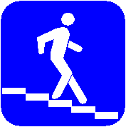
9. С какой стороны можно обходить автобус на остановке?
а) Спереди
б) Сзади
в) Нужно подождать, когда автобус уедет с остановки

10.Кто такой пешеход?
а) Тот, кто ходит пешком
б) Тот, кто проверяет билеты в автобусе
в) Тот, кто много путешествует

ТЕСТЫ для детей 3-4 класс
1. Пешеход – это:
а) человек, производящий работу на дороге.
б) лицо, идущее по тротуару.
в) лицо, находящееся вне транспортного средства на дороге и не производящее на ней работу.

2. Какие из перечисленных ситуаций могут стать причинами дорожно-транспортных происшествий?
а) Переход дороги в неустановленном месте.
б) Игры на проезжей части.
в) Хождение по проезжей части дороги.
г) Все перечисленные.

3. Что означает сочетание красного и жёлтого сигналов светофора?
а) Можно начинать переход.
б) Скоро буден включен зелёный сигнал.

4. Что означает мигание зелёного сигнала светофора?
а) Светофор не исправен.
б) Время зелёного сигнала истекает.
в) Движение запрещено.

5. Чем должен руководствоваться пешеход, если жест регулировщика противоречит требованию светофора?
а) Жестом регулировщика.
б) Сигналом светофора.
в) Действовать по своему усмотрению.

6. Где разрешается кататься на роликах и самокатах (сигвеях, моноколесах)?
а) По дороге, предназначенной для пешеходов.
б) По правой стороне проезжей части.
в) В парках, скверах, стадионах, т.е. там, где нет опасности выезда на проезжую часть.

7. Что такое тротуар?
а) Дорога для велосипедистов.
б) Дорога для пешеходов.
в) Дорога для транспорта.

8. Что обязательно должен сделать пешеход перед переходом проезжей части:
а) Перейти дорогу.
б) Остановиться у края проезжей части, убедиться в безопасности.
в) Скорее перебежать дорогу.

9.Можно ли начинать переход проезжей части на зелёный мигающий сигнал светофора?
а) Можно, если перейти быстрым шагом.
б) Нельзя.
в) Можно, если нет приближающихся машин.

10. Как нужно двигаться пешеходам по загородным дорогам.
а) Навстречу транспорту.
б) По направлению транспорта.

ТЕСТЫ для детей 5-7 класс

1. При отсутствии тротуаров как пешеходы передвигаются по обочине проезжей части?
А) по ходу движения автотранспорта
Б) навстречу движения автотранспорта
В) по бордюру
Г) как угодно

2. Какой дорожный знак, установленный у дороги возле школы, позволяет безопасно пересекать проезжую часть?
А) знак «Осторожно, дети»
Б) знак «Пешеходный переход»
В) знак «Движение прямо»
Г) знак «Проезд запрещен»

3. Дорожный знак «Пешеходный переход» относится к группе:
А) предупреждающих
Б) запрещающих
В) информационно-указательных
Г) знаков приоритета

4. Пешеходные переходы бывают:
А) наземными
Б) подземными
В) надземные
Г) все перечисленные

5. Какие требования Правил дорожного движения должен соблюдать пешеход, переходя дорогу?
А) Переходить под прямым углом.
Б) Не останавливаться на дороге без надобности.
В) Не есть мороженого.

6. Пешеход собирается переходить улицу. Сколько раз ему нужно посмотреть вправо и влево, чтобы перейти на другую сторону проезжей части?
А) достаточно одного раза
Б) достаточно двух раз
В) сколько требуется, чтобы убедиться – опасности нет
Г) можно вообще не смотреть, если переходить улицу по пешеходному переходу

7. Пассажир – это:
А) человек, который ходит пешком
Б) человек, который управляет транспортным средством
В) человек, который находится в транспортном средстве кроме водителя
Г) все ответы не верны

8. Общественный транспорт – это:
А) троллейбус, автомобиль, грузовик
Б) автобус, троллейбус, трамвай
В) трамвай, поезд, электричка
Г) самолет, пароход, паровоз

9. В какие игры можно играть на проезжей части?
А) в малоподвижные
Б) в настольные
В) в напольные
Г) ни в какие

10. Кому должны подчиняться пешеходы и водители, если на перекрестке работают одновременно и светофор и регулировщик?
а) Светофору
б) Регулировщику
в) Никому

ТЕСТЫ для несовершеннолетних 8-11 класс
1. На картинке изображены дорожные знаки. Какой из них означает, что движение для пешеходов запрещено?
А) 1
Б) 2
В) 3
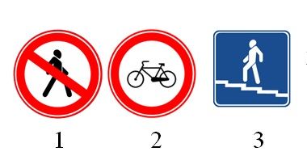

2. На картинке изображены дорожные знаки. Какой из них означает пешеходный переход?
А) 1
Б) 2
В) 3
Д) 4

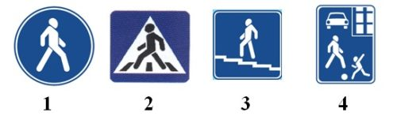

3.С какого возраста наступает административная ответственность за совершение правонарушений?
А) С 14
Б) С 16
В) С 18

4. Что обязательно должен сделать пешеход перед переходом проезжей части?
А) Перейти дорогу.
Б) Остановиться у края проезжей части, убедиться в безопасности.
В) Скорее перебежать дорогу.

5. На картинке изображен дорожный знак. К какой группе знаков он относится?
А) Запрещающий
Б) Предупреждающий
В) Знаки приоритета
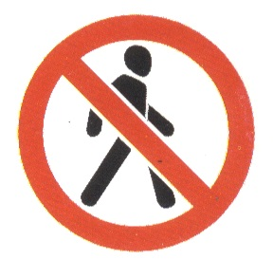

6. Являются ли тротуары и обочины частью дороги?
А) являются;
Б) не являются;
В. являются только обочины;
Г) являются только тротуары.

7.Где разрешается переходить проезжую часть, если в зоне видимости нет перехода?
А) В любом месте дороги на твое усмотрение;
Б) На повороте дороги, главное, быстрее перебежать;
В) На хорошо просматриваемом участке дороги, если нет ограждений, под прямым углом к проезжей части.

8.Как должен двигаться пешеход по загородной дороге?
А) Идти там, где наиболее удобно;
Б) Идти в сторону движения транспортных средств;
В) По обочине, навстречу движущемуся транспорту.

9.Как надо переходить дорогу, если услышал специальный звуковой сигнал с включенным проблесковым маячком синего (синего и красного цвета) на транспортном средстве?
А) Быстрее перебежать дорогу;
Б) Воздержаться от перехода, а пешеходы, находящиеся на проезжей части должны незамедлительно освободить ее;
В) Не обращать внимания и продолжить переход дороги.

10.Как перейти дорогу после выхода из общественного транспорта?
А) В любом удобном месте;
Б) Дождаться, когда отъедет транспорт и перейти дорогу по правилам дорожного движения.

